1. Kergejõustiklane kellel on kaks Eesti rekordit- kümnevõistlus ja kaugushüpe.

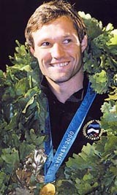

2. Eesti endine suusasportlane, kes kuulus maailma tippu naiste murdmaasuusatamises. Ta on kahekordne juunioride ja ühekordne täiskasvanute maailmameister ning kahekordne olümpiavõitja.

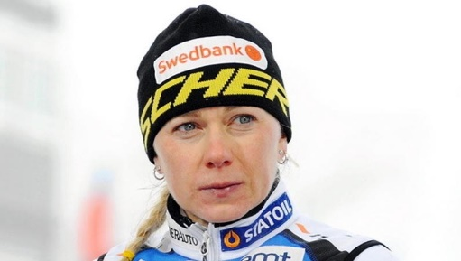

4. Portugali jalgpallur, kes on ka Eesti vastu 2 väravat löönud. Ta mängib alates 1. juulist 2009 Hispaania kõrgliiga klubi Madriidi Real eest ja kuulub Portugali jalgpallikoondisesse. Ta on peamiselt ääreründaja, tema särgi nr on 7.

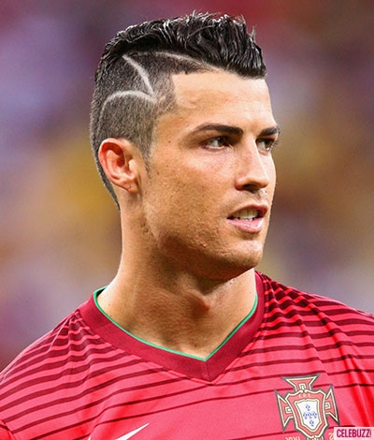

3. Ta on Argentiina jalgpallikoondise ründaja, kes mängib Hispaanias FC Barcelonas.

